如何设置iPhone邮箱
- 不同年代不同语言的手机 都有一点不同, 以下只供参考
- 点 设置
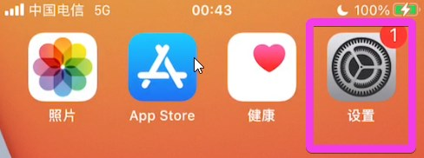
- 点 邮件
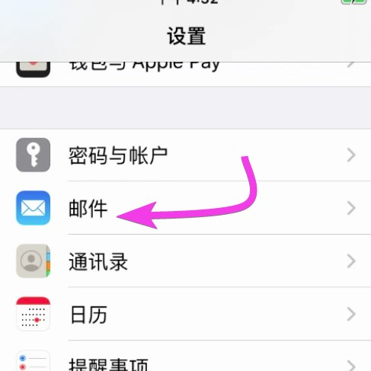
- 点 账号
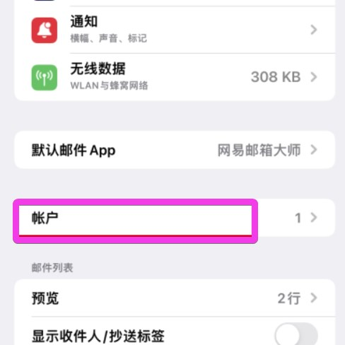
- 点 添加账号
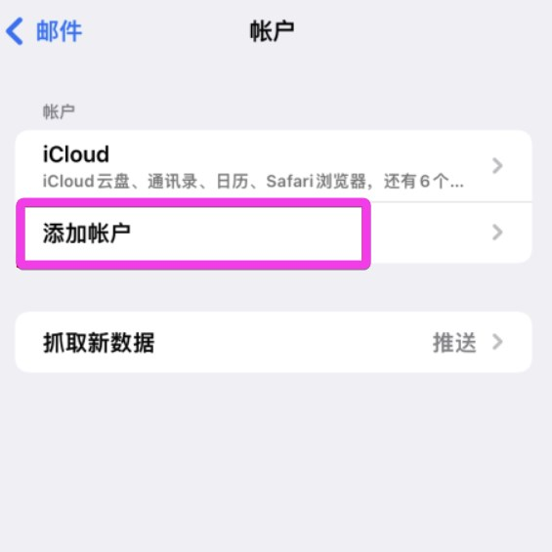
- 点 其他
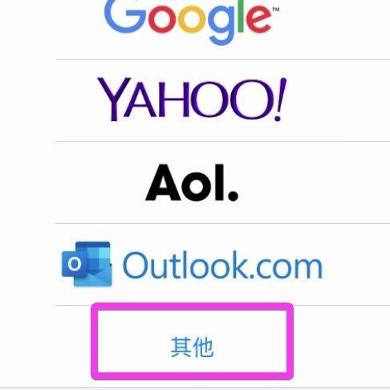
- 输入 你自己的 姓名 电邮地址 密码
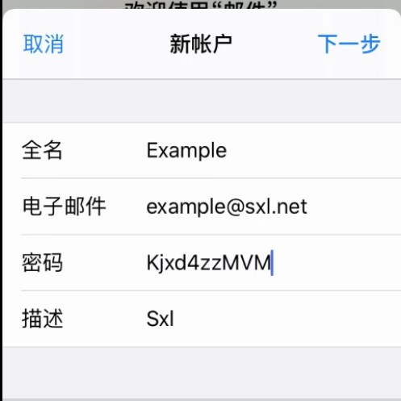
- 选择 IMAP 或 POP (看 POP3 和 IMAP 是什么，我应该使用哪一个)
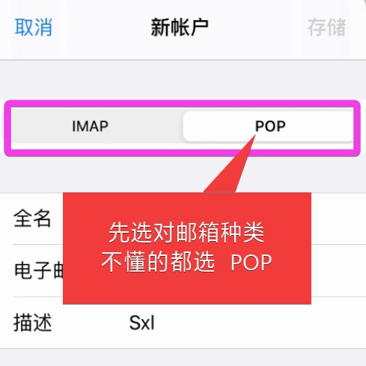
- 在收件服务器下, 输入
  - 主机名 h12.hksx.com
  - 用户名 (自己的电邮地址)
  - 密码 (用复制贴上 不要打错)
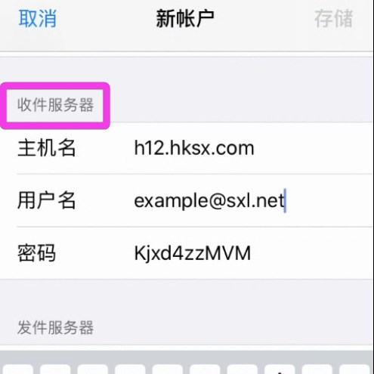
- 在发件服务器下, 输入
  - 主机名 h12.hksx.com
  - 用户名 (自己的电邮地址)
  - 密码 (用复制贴上 不要打错)
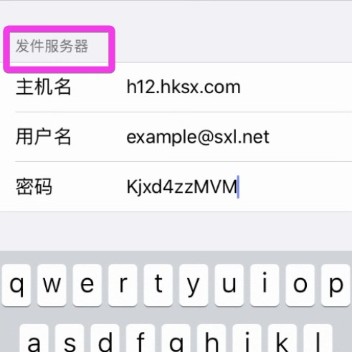
- 点 储存
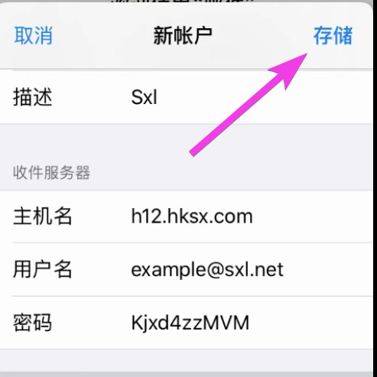
- 如出现这画面 点设置
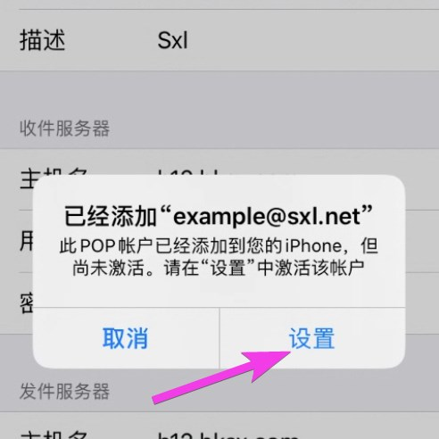
- 点 刚添加的账户
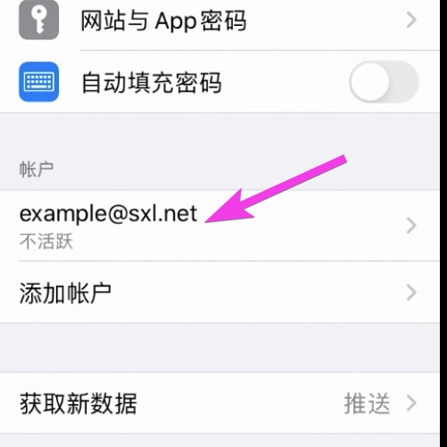
- 先激活账户 然后点完成
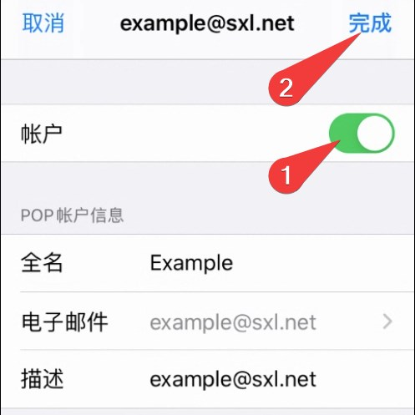
Tracedump:
newBaseSize: 16pt
newBaseSizeInPt: 16

